**FORMATO PARA EL DESARROLLO DE COMPONENTE FORMATIVO**

| PROGRAMA DE FORMACIÓN | Implementación de Buenas Prácticas Ganaderas en explotaciones bovinas de leche |
| --- | --- |

| COMPETENCIA | 220601041 - Implementar sistemas de gestión según la normativa y los requerimientos técnicos. | RESULTADOS DE APRENDIZAJE | 22060104101-01 - Identificar procesos y actividades para la implementación de buenas prácticas ganaderas en bovinos de leche según normativa y características del predio. |
| --- | --- | --- | --- |

| NÚMERO DEL COMPONENTE FORMATIVO | CF01 |
| --- | --- |
| NOMBRE DEL COMPONENTE FORMATIVO | Conceptualización en BPG para bovinos de leche |
| BREVE DESCRIPCIÓN | Dentro de este componente se comprenderán los conceptos de las diferentes actividades, procesos, procedimientos, así como la normativa para la implementación de las buenas prácticas ganaderas en bovinos de leche, las cuales permitirán entender de manera integral su aplicación dentro de la unidad pecuaria. |
| PALABRAS CLAVE | BPG, Empresa ganadera, Inocuidad y sanidad alimentaria, Diagnostico BPG, Implementación BPG |

| ÁREA OCUPACIONAL | 7 - Explotación primaria y extractiva |
| --- | --- |
| IDIOMA | Español |

1. **TABLA DE CONTENIDOS:**

**Introducción**

**1. Empresa ganadera bovina de leche**

1.1 Estructura y características

1.2 Funciones

**2. Política sanitaria y de inocuidad en alimentos**

2**.**1 Normatividad

2.2 Implicaciones e importancia

**3. Buenas Prácticas Ganaderas en la producción de bovinos de leche - BPG**

3.1 Componentes BPG

3.2 Criterios de cumplimiento y listas de chequeo

3.3 Aplicación BPG

**4. Protocolos**

4.1 Diseño

4.2 Modelos e interpretación

**5. Recursos para implementación BPG**

5.1 Clasificación

5.2 Tipos, uso manejo BPG

**6. Diagnóstico de aplicación de buenas prácticas ganaderas en el predio**

**7. Normativa en seguridad y salud en el trabajo**

7.1 Riesgos en ganadería de leche

7.2 Indumentaria necesaria en ganadería de leche

**8. Gestión ambiental y de calidad**

1. **INTRODUCCIÓN**

La implementación de las buenas prácticas ganaderas es uno de los factores que garantiza en la producción primaria la trazabilidad, calidad e inocuidad en los productos de origen animal y sus derivados. Partiendo de lo anterior, le damos la bienvenida al estudio de este componente formativo. Para comenzar, se invita a explorar el video que se presenta a continuación:



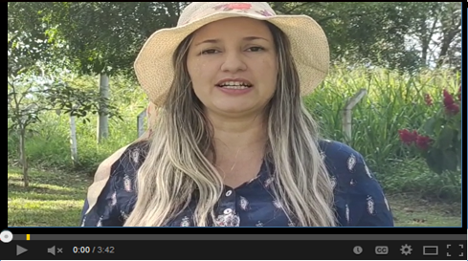

1. **DESARROLLO DE CONTENIDOS:**

* + - 1. **Empresa ganadera bovina de leche**

La empresa ganadera se define como una unidad económica de producción que combina factores, tales como tierra, mano de obra, entre otros; empleando determinada técnica, con el objeto de producir bienes, en este caso leche, que es destinada a la venta en el mercado; siendo, por lo tanto, una unidad de control y de toma de decisiones.

Gracias a su ubicación geográfica, Colombia cuenta con gran variedad de pisos térmicos que van desde el nivel del mar hasta regiones de páramo, esto permite la producción de diferentes razas bovinas productoras de carne, leche y doble propósito.



Siendo la producción de leche un eslabón de importancia para la economía del país aportando cerca del 9,5% del PIB del sector agropecuario, lo cual representa el 25% del PIB pecuario, que se traduce en 365.000 productores en el territorio nacional y una producción manufacturera de lácteos de 3,8%. (ICA, 2021).

* 1. **Estructura y características**

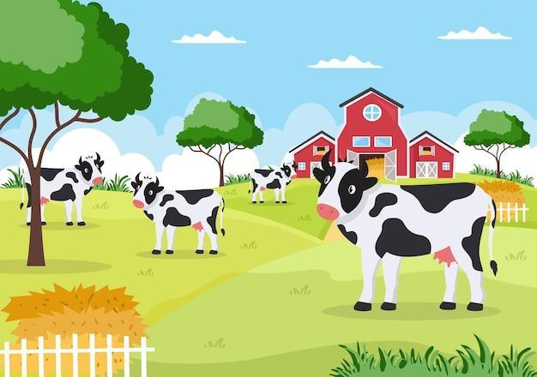

Las explotaciones ganaderas presentan una serie de particularidades de carácter biológico, sociocultural, económico, entre otros; que las diferencian del resto de sectores. Aunque como cualquier empresa se rige por el criterio de costo /beneficio.

La empresa ganadera lechera se considera como un sistema de organización que cambia con el tiempo. En cualquier momento una granja (empresa ganadera) puede considerarse que se caracteriza por un espacio de producción finito y exclusivo. Sin embargo, a través del tiempo el tamaño de este espacio puede ampliarse o contraerse.

La empresa ganadera más frecuente es de tipo familiar, en la que el empresario realiza un trabajo manual en la empresa al mismo tiempo que asume su dirección. Algunos de los miembros de la familia (esposa, hijos, etc.) pueden aportar una contribución importante a la ejecución de los trabajos. Sus recursos, como contrapartida de este trabajo, provienen de la empresa: ingresos en dinero y consumo directo de productos. Veamos el siguiente diagrama de flujo:

**Figura 1**

*Diagrama de Flujo en la empresa familiar*



El otro modelo más común, corresponde a una producción comercial, habitualmente en régimen de integración o pertenecen a un grupo empresarial que decide la continuidad del proceso observando la cuenta de pérdidas y ganancias. Son frecuentes en producciones de cerdo industrial, avicultura, cebaderos de terneros, explotaciones lecheras de alta tecnología, etc. Veamos el siguiente diagrama de flujo:

**Figura 3**

*Diagrama de flujo en la producción comercial*





**1.2** **Funciones**

La función de la empresa ganadera bovina en este caso es laproducción de leche, la cual se hace de acuerdo al sistema productivo ejercido por la unidad productiva.

En el caso de Colombia se utilizan dos, los cuales serían los sistemas **especializado y doble propósito**, siendo este último representado con el 70% de las cabezas de ganado de este tipo, que contribuyen con el 50% de la producción nacional de leche.

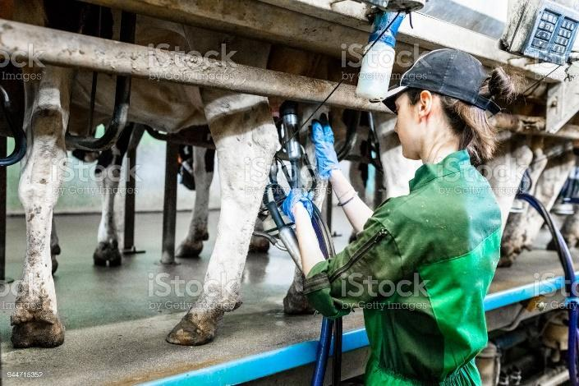

Por lo general en el territorio nacional, los sistemas de **producción especializada** de leche se encuentran ubicados en zonas de trópico alto en donde hay clima frio, cerca de los centros poblados. En este tipo de sistemas las razas son predominantemente puras o con un alto porcentaje de genética proveniente de los Bos taurus procedentes de razas europeas, las cuales necesitan ser alimentadas con suplementos concentrados, las vacas son ordeñadas mecánicamente sin presencia del ordeño, mientras los machos son descartados a los días de nacidos, la producción es alta normalmente.

Por otra parte, encontramos el sistema de **producción de doble propósito,** el cual predomina en las zonas bajas tropicales, lugares apartados de los centros poblados y de consumo, las vacas tienen un cruce de genética *Bos indicus con Bos Taurus* o combinaciones con alto porcentaje de *Bos indicus* con razas o cruces de *Bos Taurus*. La alimentación se basa en los sistemas extensivos de forrajes que no tienen el mejor manejo, aunque en los últimos años diversos programas e iniciativas han mejorado dichos sistemas ya que esta es la principal causa de limitación de una eficiente producción y calidad de la leche. Las crías se mantienen con las vacas hasta el destete, después se realiza el levante en el predio o directamente se venden en el mercado. Este sistema es el más utilizado en el país, no solo por sus ventajas productivas sino por la resistencia de los animales de estas producciones.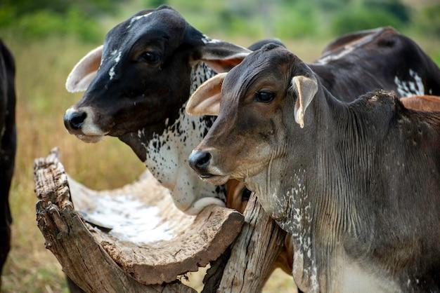

* + - 1. **Política sanitaria y de inocuidad en alimentos**

Los conceptos de sanidad e inocuidad hacen referencia, por una parte, al conjunto de servicios, tanto al personal como a las instalaciones destinados a la preservación de la salud pública, y por otro, a todos aquellos procesos que evitan que los alimentos sean de alguna forma dañinos al consumidor.

Entonces, **la sanidad** engloba a todas las instituciones estatales encargadas de proveer servicios que satisfagan las necesidades de:





Mientras que **la inocuidad** en palabras sencillas es la característica o calidad de los alimentos, que garantiza que está libre de cualquier condición que pudiera poner en riesgo la salud de quienes lo consumen.

En el caso específico del sector agropecuario alimentario, mediante la administración de riesgos, conservación y mejora de los estatus sanitarios, en las zonas o regiones donde se previenen y combaten plagas y enfermedades que afectan la agricultura, ganadería, acuicultura y pesca, se establecen mecanismos de inspección vigilancia y control que eviten la propagación o bien la erradicación según sea el caso.

**2.1 Normatividad**



Respecto de este campo, Colombia suscribió su ingreso a la Organización Mundial del Comercio (OMC) e incorporó a su ordenamiento jurídico los acuerdos multilaterales de la OMC en 1994, entre estos el Acuerdo Sobre Medidas Sanitarias y Fitosanitarias (AMSF). Este acuerdo marcó un hito y constituyó el fundamento para las diversas políticas sanitarias del país. Es así como se crean los CONPES y las derivaciones de leyes y decretos que rigen los sistemas regulatorios y de Inspección, Vigilancia y Control (IVC), en la materia. Siendo así, el siguiente recurso, muestra las leyes y decretos que rige el CONPES:



**2.2 Implicaciones e Importancia**

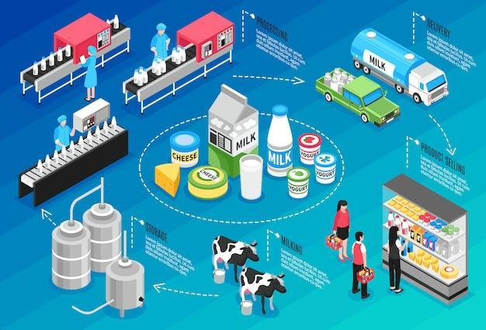

De acuerdo con los organismos de referencia a nivel mundial se considera que la leche, la carne y sus derivados pertenecen al grupo de alimentos de mayor riesgo en salud pública, ya que sus características de composición favorecen la proliferación microbiana y por consiguiente, cualquier deficiencia en sus condiciones de producción, procesamiento, manipulación, conservación, transporte y comercialización puede ocasionar trastornos a la salud del consumidor. La susceptibilidad de estos alimentos para ocasionar enfermedades transmitidas por alimentos que no solo afecta significativamente la salud y bienestar de la población, sino que tiene consecuencias económicas para las personas, familias, comunidades, negocios y en general para los países, ya que imponen cargas en los sistemas de salud.

Uno de los eslabones más importantes es el primario; es decir, las unidades productivas de ganado de diversos tipos. Es por eso, que las políticas del gobierno establecen a través de los diferentes CONPES, decretos y otras normas sobre programas y planes dirigidos a este eslabón, los cuales al pasar el tiempo se reúnen en el programa de Buenas Prácticas Ganaderas BPG que veremos a continuación:



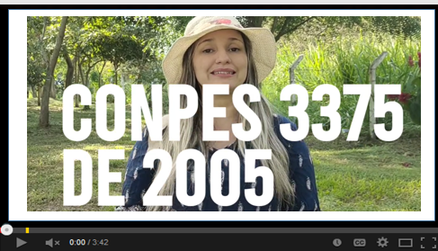

* + - 1. **Buenas Prácticas Ganaderas en la producción de bovinos de leche - BPG**

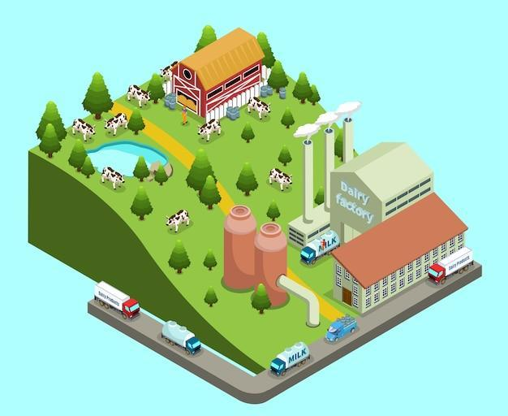

Las buenas prácticas ganaderas son todas aquellas acciones que se realizan en el primer eslabón de la cadena lechera bovina, dirigidas a que se asegure la inocuidad, calidad y trazabilidad de la leche, así como que se proteja el medio ambiente y el personal involucrado en la producción de la misma. Este tipo de prácticas se sugiere con el objeto de que en la producción se puedan disminuir los riesgos biológicos, físicos y químicos en la producción primaria de los alimentos de origen animal, que puedan ocasionar riesgos a los consumidores promoviendo la sanidad, bienestar animal y protección del medio ambiente.

**3.1 Componentes BPG**

Los componentes que integran las buenas prácticas están divididos en temáticas de gran importancia que abordan otros subtemas, los cuales se desarrollan a través de los requerimientos para la implementación del programa. Por consiguiente, a continuación, se nombran los componentes para las BPG:

**3.2 Criterios de cumplimiento y listas de chequeo**

Los criterios de cumplimientos se encuentran dados a partir de los componentes que hacen parte integral de las Buenas Prácticas Ganaderas y principalmente se utilizan en las listas de chequeo como herramienta para hacer el diagnóstico, evaluación y monitoreo de la aplicación de las buenas prácticas en las unidades productivas, estas listas se encuentran diseñadas y especificadas por especie y producción discriminando y detallando aspectos de la labor especializada. Este material es desarrollado por el ente regulador, quien tiene la función y obligación de verificar el cumplimiento a cabalidad de la implementación de las BPG, en Colombia este ente es el Instituto Colombiano Agropecuario – ICA.





**3.3 Aplicación BPG**

Para hacer la aplicación de las Buenas Prácticas Ganaderas en la producción es necesario intervenir diferentes aspectos como la infraestructura, los procesos, los procedimientos, planes, registros, documentos, el manejo, entre otros; estas intervenciones no requieren de muchos costos extras sino más bien de tiempo y disposición de los productores y el personal involucrado para que los cambios hagan efecto. Por otra parte, para las unidades productivas la aplicación de las BPG conlleva a que se tengan múltiples beneficios, entre los que se destacan:



**4. Protocolos**



Un protocolo es un documento que describe el conjunto de actividades o medidas que deberá ejecutar el personal de la empresa pecuaria para atender una situación específica de la producción. Estas hojas de ruta o protocolos son de suma importancia en la producción pecuaria, ya que son aplicados a actividades que se desarrollan en el día a día y permiten tomar decisiones importantes durante un procedimiento o un evento importante.

**4.1 Diseño**

Existen diferentes maneras de elaborar un protocolo, todas ellas válidas; sin embargo, lo que es importante es que lleven una secuencia de los procesos y las actividades que deben ejecutarse dentro de la producción ganadera, por ello se debe tener en cuenta el proceso productivo de una forma organizada y todo lo que ello conlleva, como lo podemos observar en la siguiente imagen:



**4.2 Modelos e interpretación**

En si no existen modelos predeterminados para formular y diseñar un protocolo o plan dirigido a la producción ganadera de leche, por lo cual hay diferentes formas de hacerlos dependiendo del tema y tipo de protocolo. Lo que es realmente importante es cómo se desarrollen dichos protocolos que básicamente deben seguir las siguientes recomendaciones:



Algunos de los protocolos más usuales en la producción pecuaria son los de bioseguridad, vacunación, limpieza y desinfección, manejo de residuos, control de vectores, entre otros. Veamos algunos protocolos que son utilizados en las unidades productivas:



**5. Recursos para implementación BPG**



Las Buenas Prácticas Ganaderas (BPG) son un conjunto de actividades que se aplican a lo largo de la cadena productiva bovina (producción, transformación, consumidor final) y permiten que la empresa ganadera sea organizada y sostenible tanto en el aspecto económico como en el ambiental. Lo anterior, permite que se brinde al consumidor productos inocuos y de buena calidad. Estas actividades se pueden aplicar a los diferentes tipos de producción ganadera: lechería, ganado de carne y de doble propósito.

Las normas que se crearon para el establecimiento de las BPG, buscan reducir el impacto negativo que tienen las prácticas pecuarias sobre el medio ambiente, minimizar los riesgos de contaminación físico-químicos y biológicos de los productos pecuarios, brindando al consumidor, un alimento inocuo, mejorar el bienestar animal y la calidad de vida de los trabajadores pecuarios.

Para lograr el establecimiento de las BPG, hay que tener registro de todas las actividades que se ejecutan en la ganadería como por ejemplo desparasitaciones, baños, palpaciones, vacunaciones, entre otros.

**5.1 Clasificación**

Las buenas prácticas ganaderas BPG se pueden clasificar en las siguientes:

* *Buenas Prácticas Ganaderas aplicadas a la Producción de Leche:* Su principal objetivo es la producción de leche inocua y de calidad y se implementan en los procesos de producción, ordeño y conservación de la leche en las producciones ganaderas. Normativamente, están reglamentadas por el Decreto 616 del 2006, expedido por el Ministerio de Protección Social y el Ministerio de Agricultura y Desarrollo Rural y por la Resolución 3585 del 2008 del Instituto Colombiano Agropecuario ICA.
* *Buenas Prácticas Ganaderas en la producción de carne:* Casi igual que en el ítem anterior, las BPG en la producción de carne están enfocadas en la producción de carne inocua y que no represente riesgo alguno en el consumidor final. Normativamente, se encuentran enmarcadas en la Resolución 068167, expedida por el ICA y cuya función es establecer los requisitos para obtener la certificación en BPG en la producción de carne de bovinos y/o bufalinos.

Vale la pena resaltar que, aunque cada una de estas BPG se dedica específicamente a la producción ya sea de carne o de leche, los principales aspectos a cumplir en ambas están enmarcados en los siguientes ítems:



**5.2 Tipos, uso manejo BPG**

El uso y manejo que se da a las BPG se encuentra enfocado en obtener un producto inocuo, mejorar la seguridad y salud en el trabajo, mitigar el impacto negativo que tienen las producciones ganaderas en el medio ambiente, mejorar la rentabilidad de la producción entre otros.

Para lograr un exitoso uso y manejo de las BPG, es necesario establecer los protocolos para las actividades que lo requieran y realizar el adecuado manejo de los registros, labores que van a permitir tomar decisiones a tiempo y establecer las medidas correctivas necesarias para el mejoramiento de la productividad de la empresa ganadera.

Ya conociendo lo anterior, es importante conocer cada uno de los componentes que se deben tener en cuenta en el uso y manejo de las BPG, veamos sus descripciones:



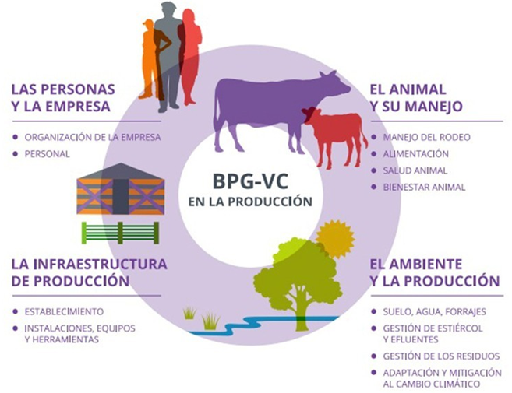

**6. Diagnóstico de aplicación de buenas prácticas ganaderas en el predio**

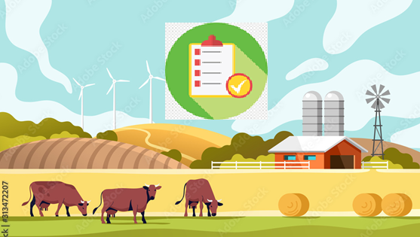

La implementación de las Buenas Prácticas Ganaderas, parte del interés que tenga el productor en tener una empresa sostenible, con un aumento de su productividad, amigable con el medio ambiente, que preserve la integridad física y emocional de sus trabajadores, una producción que brinde un trato digno a sus animales, que en la comunidad genere impacte positivamente, y por supuesto, que su producto final (carne y/o leche) sea inocuo y de buena calidad y de esta manera tengan gran aceptación en el mercado, asegurando el proceso de comercialización y la rentabilidad de la empresa ganadera.

Para la realización del diagnóstico de aplicación de las BPG en el predio se deben tener en cuenta algunos aspectos importantes que van a permitir obtener una “fotografía” de las condiciones reales de la producción como por ejemplo mostrar el manejo que se les da a los animales, las condiciones en que los trabajadores desarrollan sus labores y los riesgos a los que están expuestos. A continuación, es necesario revisar la normatividad vigente de las BPG, establecida por el Instituto Colombiano Agropecuario ICA y finalmente aplicar la lista de chequeo de “predios productores de leche con destino al consumo humano:

La selección de la lista dependerá de los productos que se generen en la finca ganadera, ya sea carne o leche. Esta lista de chequeo se aplica con el fin de encontrar carencias ante la normatividad e iniciar un plan que permita completar los aspectos faltantes para poder obtener la certificación.

Se sugiere revisar las siguientes listas de chequeo para una mayor comprensión:



Una vez aplicada la lista de chequeo, se van a contabilizar los aspectos fundamentales (F), los mayores (My) y los menores (Mn) para determinar los porcentajes de incumplimiento y fijar un plan de trabajo que permita sobre todo, llevar los aspectos menores y fundamentales al 100% y los Mayores cerca del 100%, lo que será suficiente para obtener la certificación del predio en BPG y permitirá obtener beneficios en la empresa tanto en el nivel interno como externo, lo que le permitirá obtener una ventaja competitiva en temas de producto, mercado, medio ambiente, bienestar animal, disminución de riesgos laborales, entre otros.

**7. Normativa en seguridad y salud en el trabajo**

La seguridad y salud en el trabajo es una actividad multidisciplinaria que a través de la promoción y prevención busca mejorar el bienestar de los trabajadores y evitar los accidentes en el ambiente laboral, para lograr esto se propone que se tenga en cuenta las condiciones de trabajo, así como la organización de este con el fin de reducir sustancialmente los factores de riesgo que puedan derivar en enfermedades o accidentes de tipo laboral.

La normativa colombiana en seguridad y salud en el trabajo, está enmarcada en 13 leyes, decretos y resoluciones que deben implementarse en el cumplimiento de la salud laboral en Colombia. A continuación, encontrará la normatividad en seguridad y salud en el trabajo que se deben tener en cuenta en la matriz de requisitos legales:

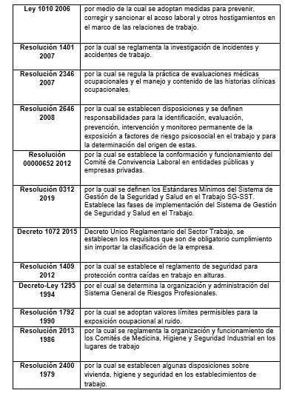

**7.1 Riesgos en ganadería de leche**

Es recomendable que, si se quieren reducir los riesgos en las ganaderías de leche, en la finca se debe hacer una valoración de los peligros potenciales y a partir de esta se deben plantear las medidas y acciones necesarias para su control.

Las personas que trabajan en las explotaciones ganaderas de leche están expuestas a varios tipos de riesgos que se muestran a continuación. Esto se relaciona con el fin de que todas las personas implicadas en esta actividad los tengan en cuenta y puedan disminuir el número de accidentes y así mejorar las condiciones de trabajo:



**7.2 Indumentaria necesaria en ganadería de leche**

Cuando se trabaja con ganadería de leche, es inevitable utilizar la indumentaria necesaria como medida complementaria para la intervención de los actos y condiciones inseguras. A continuación, encontrará un cuadro que contiene la información de los Elementos de Protección Personal (EPP) que se deben utilizar en el desarrollo de las labores en la ganadería de leche:



**8. Gestión ambiental y de calidad**

La gestión ambiental es una serie de procesos combinados encaminados a solucionar, prevenir y mitigar la problemática de los temas ambientales en las unidades productivas, con el objeto de tener un desarrollo sostenible, teniendo en cuenta que este le permite al ser humano desenvolverse en sus posibilidades y su patrimonio, social, biológico, físico y cultural, para garantizar su permanencia en el espacio tiempo.

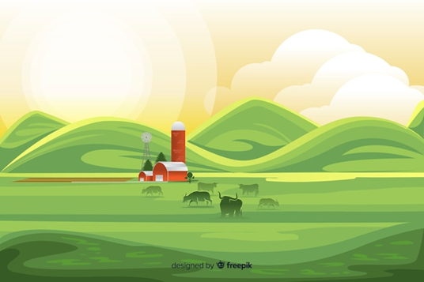

Un programa de Gestión Ambiental pretende encontrar respuestas adecuadas a los problemas suscitados en la relación entre la sociedad y la naturaleza. Para ello, emprende acciones tendientes a generar y rescatar conocimientos; monitorear las incidencias de las políticas públicas sobre la población (especialmente, hombres y mujeres pobres del área rural) y los recursos del territorio; y sistematizar las experiencias para la construcción del modelo de desarrollo alternativo a qué aspira la sociedad.

En la práctica las BPG contribuyen en la minimización del impacto ambiental, cambio de hábitos y conductas de los productores y el personal, manejo de residuos sólidos, manejo de afluentes, protección y conservación de fuentes hídricas y mejora en el bienestar animal. Le invitamos a ver el siguiente recurso para conocer características que nos permitirán tener una buena gestión ambiental y de calidad:



1. **SÍNTESIS**



1. **ACTIVIDADES DIDÁCTICAS (Se debe incorporar mínimo 1, máximo 2)**

| DESCRIPCIÓN DE ACTIVIDAD DIDÁCTICA | |
| --- | --- |
| Nombre de la actividad | Conceptualización de BPGBL |
| Objetivo de la actividad | Reforzar conocimientos acerca de los diferentes conceptos referente a las BPGBL. |
| Tipo de actividad sugerida |  |
| Archivo de la actividad  (Anexo donde se describe la actividad propuesta) | *Actividad_didactica_CF001.docx (Anexos)* |

1. **MATERIAL COMPLEMENTARIO**

| Tema | Referencia APA del Material | Tipo de material  (Video, capítulo de libro, artículo, otro) | Enlace del recurso o  archivo del documento o material |
| --- | --- | --- | --- |
| 3. Buenas prácticas ganaderas en la producción de bovinos de leche - BPG | IICA – SENASA. (2018). *Buenas Prácticas Pecuarias en la Producción de Ganado Bovino.* | Manual | <http://proleche.com/wp-content/uploads/2019/02/ManualProduccio%CC%81nGanadoBovino.pdf> |
| 3.3 Aplicación BPG | Sitio Argentino de Producción Animal. (2012). *Aplicación de las buenas prácticas ganaderas (BPG). Un caso real.* | Artículo | <https://www.produccion-animal.com.ar/etologia_y_bienestar/bienestar_en_bovinos/62-bpg.pdf> |

1. **GLOSARIO:**

| TÉRMINO | SIGNIFICADO |
| --- | --- |
| Bienestar animal | Es el estado físico y mental de los animales con relación a las condiciones en las que viven y mueren. |
| Bioseguridad | Son todas aquellas medidas sanitarias, procedimientos técnicos y normas de manejo que se aplican de forma permanente, con el propósito de prevenir la entrada y salida de agentes infectocontagiosos en la unidad de producción primaria. |
| Buenas Prácticas Ganaderas (BPG) | Prácticas recomendadas con el propósito de disminuir riesgos físicos, químicos y biológicos en la producción primaria de alimentos de origen animal que puedan generar riesgo a las personas promoviendo la sanidad, el bienestar animal y la protección del medio ambiente. |
| Buenas Prácticas en el Uso de Medicamentos Veterinarios (BPMV) | Se define como el cumplimiento de los métodos de empleo oficialmente recomendados para los medicamentos de uso veterinario, de conformidad con la información consignada en el rotulado de los productos aprobados, incluido el tiempo de retiro, cuando los mismos se utilizan bajo condiciones prácticas. |
| Condiciones laborales | Capacitación del personal, seguridad e higiene del personal y los animales que se manejan. |
| Inocuidad | Característica o atributo de un alimento, que determina que el consumo del mismo no causa riesgo para la salud del consumidor. |
| Inocuidad de los alimentos | Es la garantía de que los alimentos no causarán daño al consumidor cuando se preparen y consuman de acuerdo con el uso al que se destina. |
| Manejo | Considera todas aquellas prácticas que promueven la productividad, bienestar general y salud de los animales e incluye el manejo de subproductos y residuos. |
| Registro | Documento que presenta los resultados obtenidos o proporciona evidencia de actividades desempeñadas. |
| Riesgo | Es la probabilidad de que un peligro se presente. |
| Trazabilidad | Es el conjunto de acciones y procedimientos que permiten la identificación, registro y seguimiento a todos los eventos de la vida del animal, desde su nacimiento hasta el consumidor final. |

1. **REFERENCIAS BIBLIOGRÁFICAS**

Blanco Ochoa, M. Á. (s.f.). *Zootecnia de Bovinos Productores de Leche, Unidad 3*. Universidad Nacional de México. [Https://fmvz.unam.mx/fmvz/p_estudios/apuntes_zoo/unidad_3_bovinosleche.pdf](https://fmvz.unam.mx/fmvz/p_estudios/apuntes_zoo/unidad_3_bovinosleche.pdf)

Contexto Ganadero. (2008). *La importancia de Implementar BPG en las Ganaderías de Carne*. <https://www.contextoganadero.com/regiones/la-importancia-de-implementar-bpg-en-las-ganaderias-de-carne>

Figueredo Candia F. F., Idoyaga H. F., Mendoza, L. & Echeverria, P. (2016). *Guía de Buenas Prácticas Pecuarias en Producción Lechera*. CONACYT. Servicio Nacional de Calidad y Salud Animal. Investigación para el Desarrollo. Prociencia. <https://www.conacyt.gov.py/sites/default/files/upload_editores/u294/guia-produccion-lechera.pdf>

Holmann, F., Rivas, L., Carulla, J., Rivera, B., Giraldo, L. A., Guzmán, S., Martínez, M., Medina, A. & Farrow, A. (2004). *Producción de Leche y su Relación con los Mercados: Caso Colombiano*. Centro Internacional de Agricultura Tropical - CIAT e Instituto Internacional de Investigación en Ganadería – ILRI.

ICA. (2021). *Censo Pecuario Nacional*. <https://www.ica.gov.co/areas/pecuaria/servicios/epidemiologia-veterinaria/censos-2016/censo-2018>

Palomino Cadavid, P., Jiménez Arboleda, H. A., Naranjo Ramírez, J. A. et al. (2018). *Implementación de Buenas Prácticas Ganaderas: principios básicos*. Editorial CES, Universidad CES; Medellín. <https://repository.ces.edu.co/bitstream/handle/10946/3585/Implemetaci%F3n-de-Buenas-Pr%E1cticas-Ganaderas-principios-b%E1sicos.pdf;jsessionid=206AB5C5E89F88E49FA4002C3E0EC105?sequence=1>

Secretaría de Agricultura y Desarrollo Rural. (2017). *Sanidad e inocuidad, indispensables en la seguridad alimentaria*. Gobierno de México. <https://www.gob.mx/agricultura/es/articulos/sanidad-e-inocuidad-indispensables-en-la-seguridad-alimentaria>

Universidad de Córdoba, España. (s.f.). *Características y Particularidades de la Empresa Ganadera*. Departamento de Producción Animal. <https://www.uco.es/organiza/departamentos/prod-animal/economia/aula/img/pictorex/14_07_59_tema0.pdf>

1. **CONTROL DEL DOCUMENTO**

|  | Nombre | Cargo | Dependencia  *(Para el SENA indicar Regional y Centro de Formación)* | Fecha |
| --- | --- | --- | --- | --- |
| Autor (es) | Lady Johanna Cruz | Experta Temática | Regional Tolima - Centro Agropecuario la Granja | Marzo 2022 |
| Gloria Lida Álzate Suarez | Diseñadora Instruccional | Regional Distrito Capital - Centro de Gestión Industrial | Marzo 2022 |
| Andrés Felipe Velandia Espitia | Asesor Metodológico | Regional Distrito Capital - Centro de Diseño y Metrología | Marzo 2022 |
| Rafael Neftalí Lizcano Reyes | Responsable Equipo Desarrollo Curricular | Regional Santander - Centro Industrial del Diseño y la Manufactura | Marzo 2022 |
| Sandra Patricia Hoyos Sepúlveda | Corrección de estilo | Regional Distrito Capital - Centro de Diseño y Metrología | Marzo 2022 |

1. **CONTROL DE CAMBIOS**

**(Diligenciar únicamente si realiza ajustes a la Unidad Temática)**

|  | Nombre | Cargo | Dependencia | Fecha | Razón del cambio |
| --- | --- | --- | --- | --- | --- |
| Autor (es) |  |  |  |  |  |